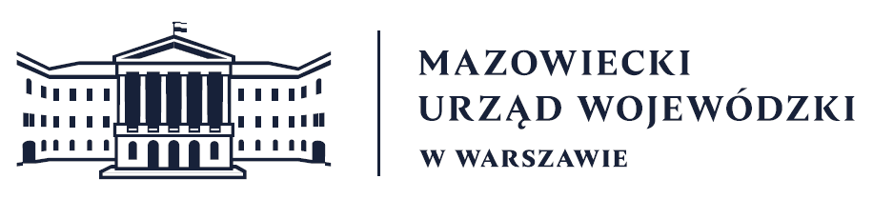
Wydział Bezpieczeństwa i Zarządzania Kryzysowego
Warszawa, dnia 18.03.2026 r.
WBZK-I.6335.4.76.2026

PROGNOZA POGODY DLA WOJ. MAZOWIECKIEGO

Ważność: od godz. 07:30 dnia 18.03.2026 do godz. 07:30 dnia 19.03.2026
W dzień zachmurzenie małe. Temperatura od 12°C do 14°C. Wiatr słaby, północno-wschodni.
W nocy zachmurzenie małe i umiarkowane. Miejscami silne zamglenia. Temperatura minimalna od -1°C do 0°C. Wiatr słaby, północno-wschodni.

PROGNOZA POGODY NA KOLEJNĄ DOBĘ

Ważność: od godz. 07:30 dnia 19.03.2026 do godz. 07:30 dnia 20.03.2026
W dzień zachmurzenie na ogół umiarkowane. Miejscami możliwy słaby przelotny deszcz. Temperatura maksymalna od 10°C do 11°C. Wiatr słaby, północno-wschodni.
W nocy zachmurzenie umiarkowane i duże; na północy regionu przelotne opady deszczu. Temperatura minimalna od -1°C na południowym wschodzie regionu do 3°C w centrum. Wiatr słaby południowo-zachodni i zachodni.

Dyżurny synoptyk: Grażyna Dąbrowska
Godzina i data wydania: godz. 05:15 dnia 18.03.2026

Dyżurny WCZK
Roman Madejski

